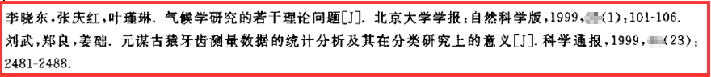
关于毕业论文参考文献的几点说明:
1、每年的参考文献格式最为混乱，问题最多，这里以“GB”为直接参考样式，示范出几例最容易出错的地方，供大家参考学习：
2、每篇论文的格式必须是一致的！每年参考文献格式最大的问题就是同一本论文的参考文献格式五花八门，学生随意复制粘贴，最基本的一致性都不调整；
3、序号排序：[1] [2]、 、 、 [10] 、 、 、每篇论文至少15篇参考文献；
4、作者姓名，如果是一个作者，用“.”号结束；如果是多位作者，作者与作者之间是“，”隔开，最后一位作者用“.”号结束；
5、文献类型和标志代码，严格按学院下发的“陇桥学院本科生毕业论文（设计）规范化要求”里所列的规范一 一标出；
6、参考文章代码结束也是用“.”号分割，参考学术论文[D]，没有页码要求;其他书籍[M]、期刊[J]有页码要求;报纸[N]有版别要求，例如：“北京青年报，2000-04-12（14）”指的就是，2000年4月12日的第14版；
7、刊物名称和日期之间请仔细看使用的“，”和“（）”、“：”，仔细标记；
8、最后页码和年份结束都是以“.”号结束；报纸结束因为有括号，所以不再以“.”号结束。
9、其他参考文献请大家学习我发给大家的“GB”文件。

